 |   UNIVERSIDADE FEDERAL DE UBERLÂNDIA  Programa de Pós-Graduação em Ciências Contábeis  Faculdade de Ciências Contábeis | 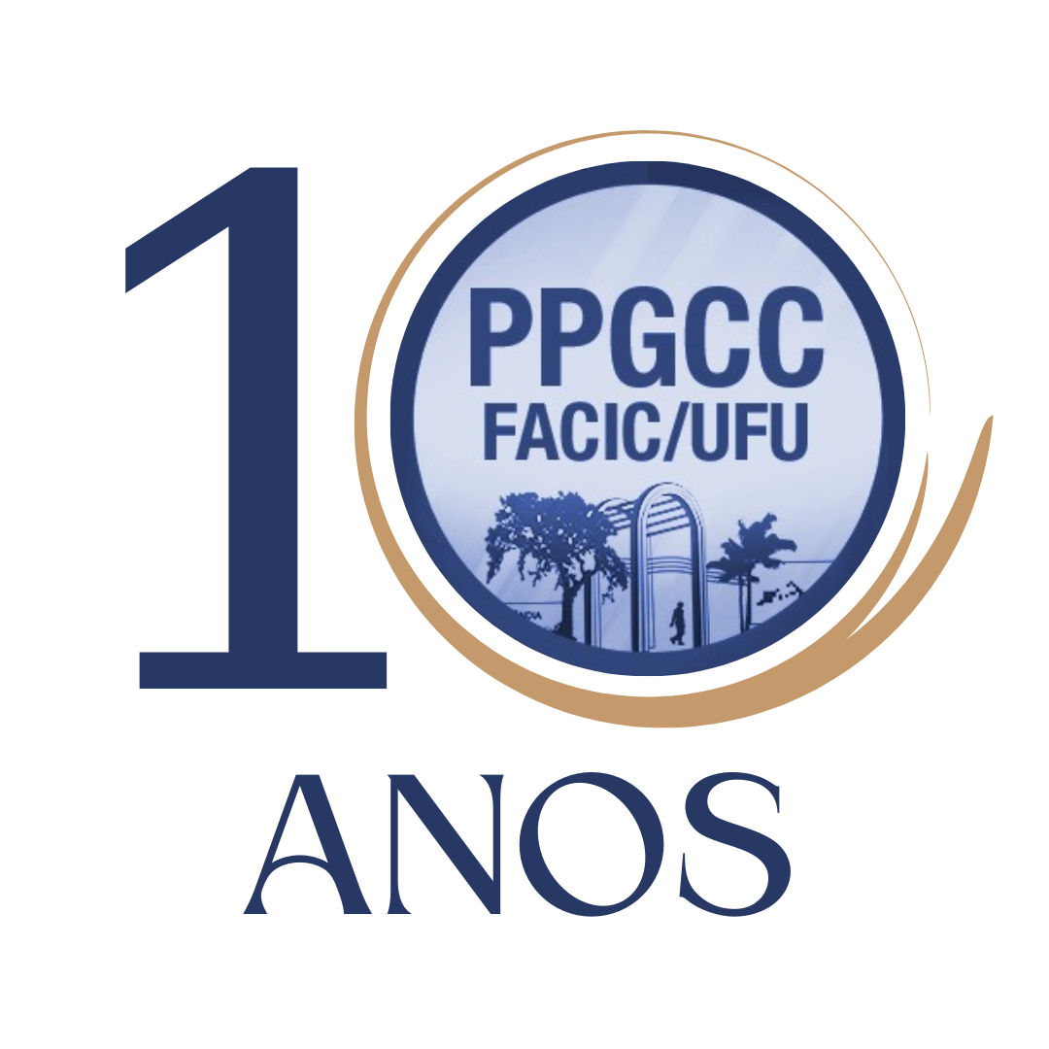

RELATÓRIO SEMESTRAL DE DESEMPENHO DE BOLSISTA
Resolução COLPPGCC nº 12/2026
ANO: |  | SEMESTRE:

1 - IDENTIFICAÇÃO DO(A) BOLSISTA
CURSO: | ( ) Mestrado ( ) Doutorado ( ) Pós-doutorado
DISCENTE:
MATRÍCULA:
E-MAIL:
TELEFONE:
ORIENTADOR(A):
INGRESSO NO CURSO: | mês/ano: ____/____
INÍCIO DA BOLSA: | mês/ano: ____/____

PROFICIÊNCIA(S):
Mestrado: ( ) 1 proficiência protocolada ( ) Não protocolada Data prevista: ___/___/____
Doutorado: ( ) 1ª proficiência protocolada ( ) Não protocolada Data prevista: ___/___/____
Doutorado: ( ) 2ª proficiência protocolada ( ) Não protocolada Data prevista: ___/___/____
Pós-doutorado: ( ) Não se aplica
2 - CONFIRMAÇÃO DA CONDIÇÃO DO(A) BOLSISTA SEGUNDO O ART. 4º DA RESOLUÇÃO COLPPGCC Nº 12/2026
( ) Discente sem vínculo empregatício com dedicação exclusiva ao PPGCC;
( ) Discente com vínculo empregatício liberado das atividades profissionais e sem recebimento de vencimentos, com dedicação exclusiva ao PPGCC;
( ) Discente com vínculo empregatício liberado das atividades profissionais e com recebimento de vencimentos, com dedicação exclusiva ao PPGCC;
( ) Discente sem vínculo empregatício com outra fonte de renda, com dedicação exclusiva ao PPGCC;
( ) Discente com vínculo empregatício sem liberação das atividades profissionais, com carga horária semanal de trabalho de até 30 horas;
( ) Discente com vínculo empregatício sem liberação das atividades profissionais, com carga horária semanal de trabalho superior a 30 horas.

Houve alteração de vínculo, renda ou categoria desde o último relatório? ( ) Não ( ) Sim.
Descrever nas observações e anexar comprovação pertinente.

3 – DISCIPLINAS CURSADAS NO SEMESTRE*
Código | Disciplina/atividade curricular | Conceito Obtido
* Informar disciplinas cursadas no semestre avaliado e, quando pertinente, estágio de docência, exame de qualificação e demais atividades curriculares. Para manutenção da bolsa, observar aprovação nas disciplinas cursadas no ano e limite de, no máximo, 1 conceito C, conforme Art. 6º da Resolução COLPPGCC nº 12/2026.

Créditos obrigatórios finalizados no prazo regulamentar?
( ) Sim ( ) Não ( ) Em andamento ( ) Não se aplica.

4 - PLANO ANUAL DE TRABALHO DO(A) BOLSISTA**
Eixo | Atividades previstas | Atividades executadas | CH prevista | CH executada
Ensino
Pesquisa
Extensão
Gestão acadêmica /administrativa vinculada ao PPGCC
Total no semestre
**As atividades devem observar a anuência do orientador/supervisor. Atividades de extensão devem ser registradas no Sistema de Extensão da UFU, quando aplicável, conforme Art. 7º da Resolução COLPPGCC nº 12/2026.

5 - PRODUÇÃO BIBLIOGRÁFICA ACUMULADA NOS ÚLTIMOS 12 (DOZE) MESES***
A - Artigos/casos de ensino publicados ou aprovados em revistas especializada
Nº | Referência em APA ou ABNT | Classificação/nível
1
2
3
B - Artigos/casos de ensino submetidos a revistas especializadas
Nº | Referência em APA ou ABNT | Classificação/nível | Data de submissão
1
2
3

C - Artigos/casos de ensino apresentados ou aprovados em congresso
Nº | Referência em APA ou ABNT | Evento | Data de realização
1
2
3
D - Artigos/casos de ensino submetidos a congresso
Nº | Referência em APA ou ABNT | Evento | Data de submissão
1
2
3
E - Livros, capítulos e outras produções bibliográficas
Nº | Referência em APA ou ABNT | Classificação/nível | Data/situação
1
2
3
*** Produção mínima anual: Mestrado: submissão de 1 artigo em coautoria com seu orientador em congresso ou periódico com classificação igual ou superior ao nível Bom, ou artigo pronto para submissão com declaração do orientador. Doutorado: submissão de 1 artigo em coautoria com seu orientador em periódico com classificação igual ou superior ao nível Bom. Pós-doutorado: submissão de 2 artigos em periódicos com classificação igual ou superior ao nível Bom, em coautoria com o supervisor.

6 - PARTICIPAÇÃO EM ATIVIDADES OBRIGATÓRIAS A BOLSISTAS DO PPGCC****
Nº | Descrição da atividade | Data/período | Carga Horária
1
2
3
4
5
6
TOTAL
**** Frequência mínima de 75% nas atividades acadêmicas do PPGCC.
- CH das Atividades ofertadas: ________
- CH das Atividades frequentadas: _______ Percentual: ____% ( ) Cumpre ( ) Não cumpre

7 – CRONOGRAMA DE REALIZAÇÃO DAS ATIVIDADES PREVISTAS NO PLANO DE TRABALHO E NÃO REALIZADAS NO SEMESTRE*****
Nº | Descrição da atividade | Data/período a ser desenvolvida | Observação
1
2
3
4
*****Quando se tratar de atividades de extensão deverá apresentar número de registro no SIEX
8 - AGRADECIMENTO AO ÓRGÃO DE FOMENTO
Declaro que incluí e/ou irei agradecimento ao órgão de fomento responsável pela bolsa em todos os trabalhos acadêmicos e extensionistas produzidos durante a vigência da bolsa, bem como na dissertação ou tese, quando aplicável.

9 – OBSERVAÇÕES E JUSTIFICATIVAS
Usar este campo para justificar ausências, alterações de categoria/vínculo/renda, pendências acadêmicas, defesa/vacância, atualização do Plano Anual de Trabalho e outras informações relevantes. Anexar documentos comprobatórios quando necessário.

10 - AVALIAÇÃO DO DESEMPENHO PELO(A) ORIENTADOR(A)/SUPERVISOR(A)
Abaixo da média | Médio | Bom | Ótimo
( ) | ( ) | ( ) | ( )

11 - DECLARAÇÕES E ASSINATURAS
Declaro que as informações prestadas neste relatório são verdadeiras e que a situação de bolsista está em conformidade com a Resolução COLPPGCC nº 12/2026, com as normas da agência de fomento e com o Plano Anual de Trabalho aprovado.
Uberlândia, ____ de ____________________ de 20____.
Discente/Pós-doutorando(a):
Orientador(a)/Supervisor(a):
12 - CAMPO RESERVADO À COMISSÃO DE BOLSAS
Parecer: | ( ) Aprovação ( ) Reprovação ( ) Diligência/ajustes
Justificativa/recomendações:
Data e assinatura:

